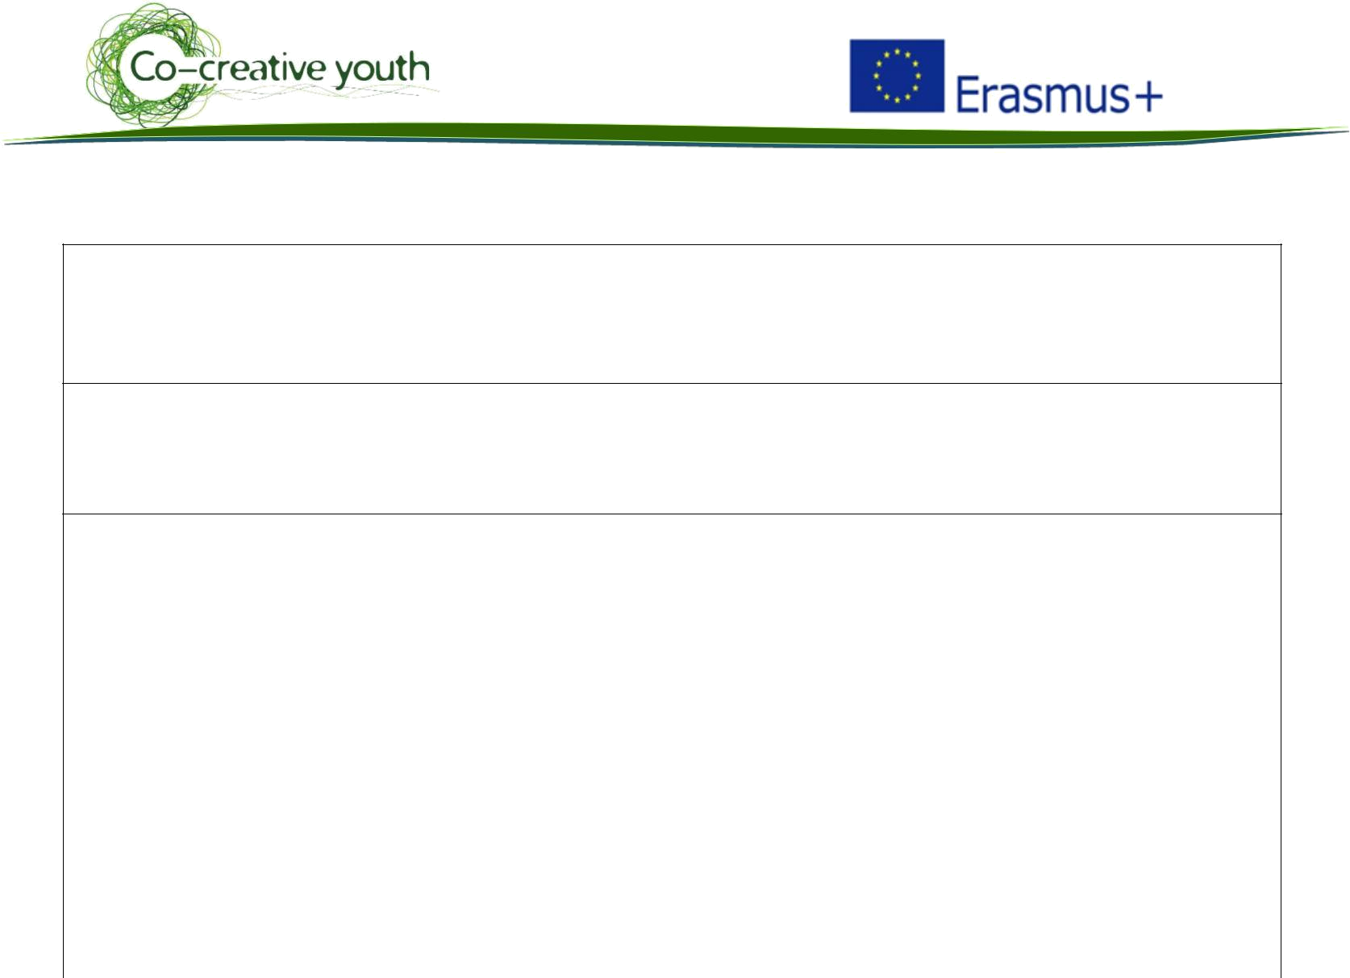

 | Nome da Boa Prática |  |  |  |  | Contacto: Consell de Mallorca
 | Concurso Anual de objetos feitos com materiais reciclados |  |  |  |  | Nome: Sergio Sala
 |  |  |  |  |  | Morada:
 |  |  |  |  |  | Mail: ssala@conselldemallorca.net
 | Domínio em causa:
 | Boa Prática - Geral |  |  | Boa Prática - Venda
 | Boa Prática - Recolha |  |  | Boa Prática - Sensibilização
 | Boa Prática - Valorização
Contexto da implementação (território, ponto de partida, ... ..)
O concurso realiza-se anualmente em Maiorca

Prática, método de intervenção e objetivos da abordagem Categoria: Atividade verde

O concurso consiste na elaboração de objetos decorativos ou brinquedos feitos com materiais reciclados.

O objetivo é desenvolver um espírito crítico e sensibilizar os alunos, no sentido de melhorarem o seu entendimento sobre o significado de resíduo. Os alunos valorizam os recursos dos objetos e aprendem sobre o problema ambiental que os resíduos podem representar no ambiente natural.

 | Resultados (impactos sobre o público, território, ...) |  |  | Público-alvo:
 | O prémio é atribuído aos objetos mais originais, mais úteis e elaborados com a maior percentagem de materiais recicláveis |  |  | Alunos de escolas da ilha
Perspetiva de utilização e divulgação:

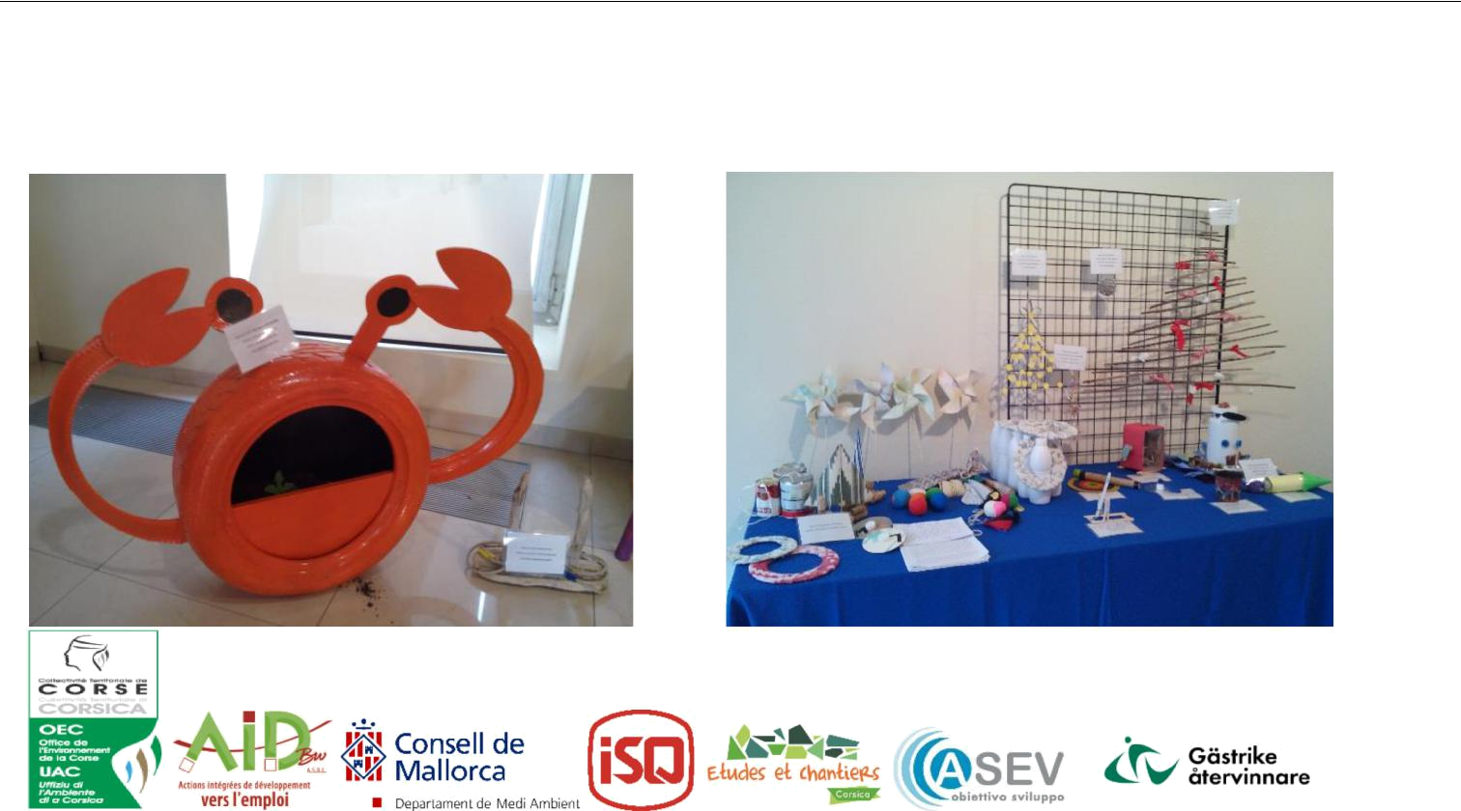
Este projeto é divulgado no site do Consell de Mallorca e nos meios de comunicação locais



